石大朝办发〔2018〕1号

区政府办公室：

现将《大武口区朝阳街道办事处2017年政府信息公开

工作年度报告》的报告随文呈上，请审阅。

大武口区朝阳街道办事处

2018年1月5日

（此件公开发布）

大武口区朝阳街道办事处2017年政府信息公开

工作年度报告

根据《中华人民共和国政府信息公开条例》《宁夏回族自治区实施〈中华人民共和国政府信息公开条例〉办法》（以下简称《条例》《办法》）相关规定，2017年朝阳街道办事处政务信息公开工作紧紧围绕区委、政府中心工作，积极贯彻落实上级部门相关规定，将公开透明作为依法行政的基本要求，不断扩大公开范围，细化公开内容，拓展公开渠道，切实加强信息发布和回应，增强政务信息公开实效。结合本街道工作的实际情况，积极向公众公开街道办事处的各项决策部署与文件。现将朝阳街道办事处2017年年度政府信息公开年度工作情况报告如下:

本报告由情况概述、推进重点领域政府信息公开情况、主动公开政府信息情况、政策解读情况、回应社会关切情况、各级人大代表建议和政协提案办理结果公开情况、政府信息公开工作存在的主要问题及2018年改进工作的思路措施等七个部分组成。本报告所列政府信息公开数据统计期限为2017年1月1日至2017年12月31日。本报告在区政府网站公开，如有任何疑问，请与朝阳街道党政办公室联系（地址：大武口区解放东街69号；邮编753000；联系电话：0952-2039859；传真：0952-2039859）

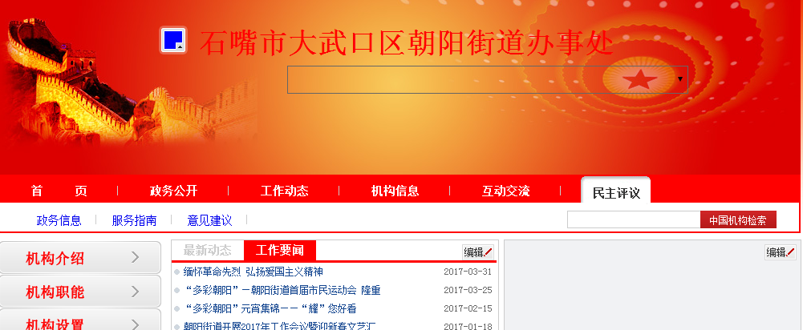

一、情况概述

街道严格贯彻落实《大武口区2017年政务公开工作要点》（石大政办发〔2017〕74号）、《大武口区全面推进政务公开若干重点工作方案》（石大政办发〔2017〕75号）文件精神。街道把政府信息公开工作纳入重要议事日程，加强组织领导，完善体制机制，认真扎实工作，围绕基层群众普遍关心的政府信息公开问题，依法及时公开各类政府信息，以丰富内容载体为手段，以加强制度建设为保障，以拓宽工作领域为方向，使我办的信息公开工作基本实现了规范化、制度化、网络化，促进了辖区经济和社会等各项事业的和谐发展。

**（一）强化领导，落实责任。一是**成立了街道政府信息与政务公开工作领导小组，由办事处主任任组长，街道党工委副书记、纪工委书记，办事处副主任任副组长，各业务口负责人为成员的工作领导小组，政府信息与政务公开办公室设在街道党政办，主任由街道党工委副书记兼任，具体负责组织、协调、监督检查政府信息与政务公开工作，各业务口、社区负责人抓落实，经办人员具体承办的责任体系，为全面推进政务公开提供了有力的组织保证。**二是**街道主要领导同志把政府信息和政务公开工作作为一项重点工作安排部署，及时召开会议传达学习政务公开方面的文件精神，要求凡是公开范围内的事项必须严格按照相关程序公正、透明、及时的进行公开。尤其是财务决算、三公经费、重大事项、保障性惠民政策、人事调整、奖励奖惩、社区民主协商议事、低保及廉租房评审等必须进行公开。**三是**根据领导及相关工作人员变动情况，及时调整街道政务公开领导小组及成员，确保2名兼职人员负责政府信息和政务公开工作。全年共召开4次政府信息公开工作领导小组会议，解决工作开展过程中遇到的实际困难。

**（二）完善制度，优化机制。一是**积极推进信息公开制度建设。一方面，建立预先审查制度。把政府信息能否公开、怎样公开、在什么范围公开、公开时限等，作为审查内容。通过预先审查，准确把握政府信息公开的内容、范围、形式和时限等，避免出现信息公开“失控”现象。另一方面，制定了政务公开信息保密审查制度，依申请公开制度和主动公开制度。明确审查程序和责任人，对应当让公众知晓或参与的事项，及时主动向社会公开，对不能公开的，及时做好解释说明工作。**二是**力促政务公开工作日常化。我们把政务公开与各项日常工作结合起来；把政务公开与目标考核相结合;把政务公开与社会服务承诺相结合;把政务公开与开展行风评议相结合;把政务公开与党风廉政建设相结合。建立完善政务公开长效机制，保障工作顺利开展。**三是**依法依规公开政务信息。政务公开公示的信息要做好公示登记、管理、更新，在朝阳民生微信公众号进行信息公示要保证公示的内容及时、完整、准确，并经责任单位领导审阅后方可发布，确保了政府信息公开工作的制度化、规范化、常态化。做好政务舆情监测及重大突发事件舆情引导， 并及时答复网上舆情、重大突发事件处置结果。

**（三）创新方式，拓宽载体。一是**依托区政府政务信息网站，推进网上政务公开。做好街道政务信息发布工作，编制朝阳街道政府信息公开指南和政府信息公开目录，建立了相关工作制度，及时在大武口区门户网站发布相关工作信息。**二是**充分发挥新闻媒体的作用，做好政务信息公开工作。积极在石嘴山日报、区政府政务OA系统等新闻媒体对街道社会治理工作、信访维稳工作、民生实事、安全生产等重大事项和活动进行宣传报道。**三是**运好运活街道社区微信公众号，拓宽政务信息公开渠道。街道“心系朝阳”、“朝阳民生”、社区11个微信公众号和社区36个群众微信群等平台，及时将各项惠民政策、社会保障等发布到微信公众号上公开，重点推进城镇困难家庭低保户、保障性住房、临时救助、困难、重度残疾人生活护理津贴等信息，包括低保对象、低保标准、廉租房、经济适用房申请审批程序、住房分配、资金使用情况等信息的公开。

**（四）**落实党员旁听街道党工委会议制度，建立旁听党员库，召开党工委会议时，邀请旁听党员2-3名，建立党群民情直通渠道，旁听党员可以将党员、居民反映的事项直接提交党工委会议；对社区开展的社会治理、服务型党组织建设、志愿服务项目等评比工作及街道“干事档案”测评等工作邀请“两代表一委员”全程参与，并进行点评；邀请居民党员、居民代表参加低保、廉租住房、临时救助等社会保障评审会，使街道的工作更加高效、透明，也让群众更好地理解支持街道工作。

**（五）加强培训，提升素质。**我办高度重视《条例》《办法》的学习宣传，将其列入街道的干部理论学习计划。组织学习了《条例》《办法》及自治区、市、区有关政府信息公开工作的指示精神。积极组织参加市、区政府开展的政府信息公开培训会，增强业务知识，进一步提高政府信息工作的水平和能力。

**（六）强化督查，确保实效。**为使我办政府信息公开工作扎实有效推进，我街道成立了由党政办牵头，街道纪工委、财务联合督查组，定期不定期对各业务口、各社区信息公开进行督导检查。督促严格落实政务信息公开工作，强化干部职工的责任意识和服务意识，切实保证了政府信息公开工作的长期性和实效性，真正达到便民、利民、为民的目的。

二、推进重点领域政府信息公开情况

**（一）推进财政资金信息公开。**加强财政预决算和“三公”经费信息公开，所有财政拨款安排的“三公”经费都要详细公开，细化说明因公出差，公务接待有关情况，以及“三公”经费增减变化原因等信息。做好社区财政收支公开。对社区财政的收入、支出要逐笔进行公开，并公开每项支出的用途;社区重大开支、单笔支出数目较大的要通过居民代表大会讨论，并将讨论情况进行公开。在涉及惠民政策资金、惠民政策公开等其他公开事项中，严格规范公开公示，保障社区财政资金使用公开透明。

**（二）开展财政预决算执行和其他财政收支审计信息公开。**及时、全面、准确公开整改情况，以及“三公”经费增减变化原因等信息。

**（三）推进社会保障政策信息公开。**评审会由街道领导、纪检专干、相关业务专干、社区负责人、社区民政专干及邀请居民党员、居民代表参加低保、廉租住房、临时救助等参加的社会保障评审会，使社会保障政策落实工作更加公正、公开公平。截止目前，全年开展低保民主评议评审会4次、临时救助民主评议10次，廉租住房民主评议4次，累计邀请200余人次居民党员、居民代表参加评审会，并及时将评审结果在街道朝阳民生微信公众号、社区微信公众号、公示栏等进行公示。

三、主动公开政府信息情况

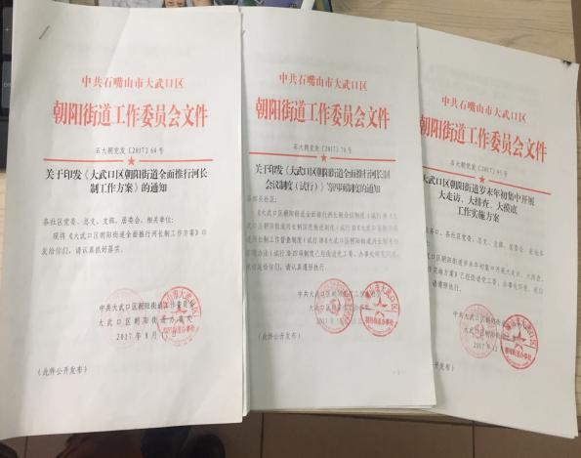2017年，街道坚持以公开为常态、不公开为例外，及时对本级行政决策、执行、管理、服务、结果等方面政府信息进行梳理，细化主动公开范围和公开目录，对各类政府信息严格落实公开属性源头认定，努力做到全面、准确、及时公开。

**（一）全面推进政府信息公开。**凡属于《大武口区2017年政务公开工作要点》中明确的涉及街道主动公开的政府信息，及时在政府网站、街道微信公众号、社区微信公众号、民生中心LED显示屏、街道社区公示栏上予以公开，截止目前，街道在区政府网站对《大武口区朝阳街道全面推行河长制工作方案》及《巡查制度》、《考核问责和激励制度》等8个制度、《大武口区朝阳街道岁末年初集中开展大走访、大排查、大摸底工作实施方案》等6个文件进行公开公布。

**（二）全面推进政务服务公开。**推进就业、民政、残联计生、安全生产等信息公开。依托大武口区门户网站、办事处门户网站、朝阳民生微信公众号、社区微信公众号、大武口志愿者网、“两个中心”大厅LED显示屏、触摸式信息查询机等信息化设备等平台及时发布社会保障政策。通过街道对街道公共服务事项进行梳理，公共服务类事项全部进入街道“两个中心”办理。通过办事大厅向群众公开。借助信息化力量，有效提高服务水平，实行网上办事，将民生服务中心办理的50项、综治服务中心16项服务事项全部录入系统，所有事项的法律依据、办事条件、办理数量、办理程序、承诺时限等都通过门户网站上及办事大厅进行公示，并公开投诉电话。工作人员实现网上办理，其办理过程和结果也在网上办事大厅上进行公开，群众可以在网上办事大厅24小时进行事项办理的查询、预约、申报、投诉等，方便办事群众查询。及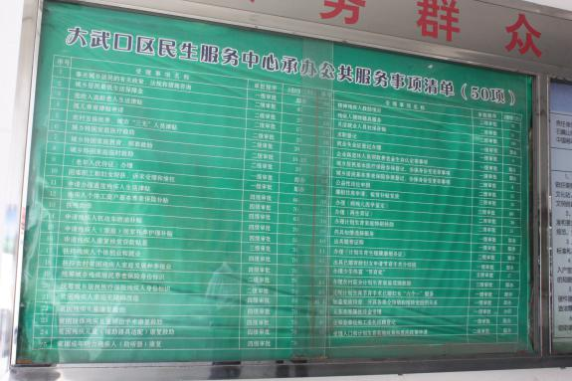时更新门户网站内容，开设政务公开专栏，细化公开内容，指定专人负责政府信息录入、审核和发布。共设置“两个中心”办事服务大厅及9个社区政务服务代办点，参与政务服务代办人员80人，截止年底，民生中心接待办理各类服务事项61120件，并及时报区政务服务中心；综治中心接待办理各类民事诉求4937件。

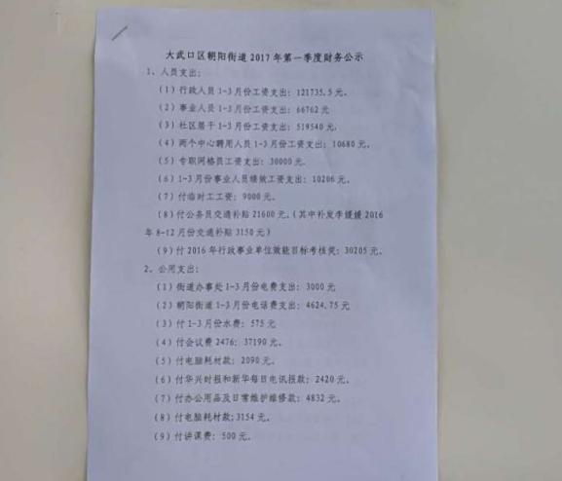**（三）全面推进财政资金信息公开。**大力推进财政预算和决算信息公开，开展部门预决算和“三公”经费预决算公开工作，并通过办事处门户网站进行公开工作。每季度前做好单位“三公”经费汇总统计工作，并对单位“三公经费”支出情况实施监督检查及定期通报。2017年 街道“三公经费”支出共计1.49万元，同比下降0.02%。其中：公款出国（境）支出为0万元；公务接待支出1.49万元，同比下降0.02%；车辆运行及维护费支出0万元。截至12月底，“三公”经费增减变化原因等信息已公开信息12条。

四、政策解读和回应社会关切情况

**（一）加强政策解读。**对上级政府和业务部门出台的重大决策部署、涉及民生的政策措施、重点领域改革、重大项目规划和实施等情况，街道领导、各业务口、各社区组织全面、深入解读，解读内容要通过街道民生微信公众号、社区微信公众号、民生中心LED显示屏发布、信息上报等方式进行反馈。主动进社区与群众开展面对面交流，讲解政府政策，公开政府信息，做出服务承诺，进一步加强了政府与群众的沟通交流，使政府的工作更加高效、透明，也让群众更好地理解支持政府工作。

**（二）推进社会保障信息公开。**重点推进城镇困难家庭低保户、保障性住房、临时救助、困难、重度残疾人生活护理津贴等信息，包括低保对象、低保标准、廉租房、经济适用房申请审批程序、住房分配、资金使用情况等信息的公开。

**(三)做好政务舆情监测及重大突发事件舆情引导。**围绕相关政策和社会关注的热点问题，积极探索建立解读回应工作机制，及时解读政策，发布权威信息，回应群众关切和诉求。加强与区、市新闻宣传主管部门、网络舆情监管部门的工作对接，及时了解、掌握重要政务舆情，加强分析研判，及时上报通报，通过“政民互动”、政务微博、区长信箱、建言献策、及民生维权热线多层次、全方位、征集社情民意。充分利用新媒体客户端等公开载体，幸福大武口、心系朝阳、朝阳民生等多渠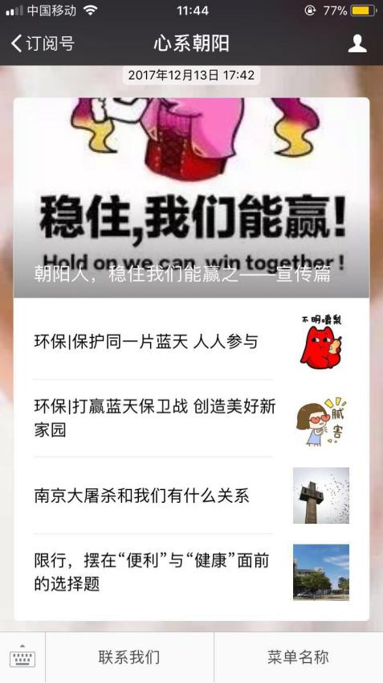道及时公开和更新各类信息。及时答复网上舆情、重大突发事件处置结果。截至目前，共收到石嘴山市议政网群众来贴转办及相关部门转办35件，其中涉及物业纠纷19件，广场舞噪音问题7件，民生问题4件，其他问题5件，接到转办件后，第一时间进行调查核实，积极开展纠纷调出，并及时在网上、电话和纸质进行答复相关部门及当事人，全部按期办结。

**五、**各级人大代表建议和政协提案办理结果公开情况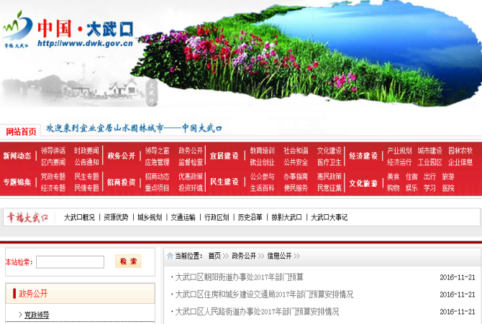朝阳街道2017年承办协办人大代表议案及政协委员意见提案共计18件，其中主办1件、协办17件。街道主办关于区政协七届一次会议意见建议办理关于在居民小区安装座椅的建议情况：经街道、社区多方筹资资金已部分居民小区安装休闲椅，在街道、社区微信公众平台、公示栏公示办理结果；协办议案和提案情况：前程巷暖气改造、社区居委会行政工作减负等17件事宜已基本办结，按时上报工作进展情况及相关印证资料**。**

六、存在的主要问题及2018年改进工作的思路措施

2017年，街道政府信息公开工作虽取得了一定成绩和发展，但与大武口区全面推进政务公开、加快建设法制政府的重大战略部署，与贯彻落实《条例》《办法》的规定，与广大人民群众对政府信息公开的需求，与政府信息公开工作开展好部门相比，还有一定的差距和一些突出问题，主要表现在以下几个方面：

**（一）存在的主要问题。一是**由于政府信息公开涉及面广、政策性强，政府信息主动公开的深度、渠道还有待进一步拓展和完善，分类需进一步细化，公开工作机制需进一步完善。上报信息不及时，政务公开手段落后，不能满足人民群众获取信息的要求;主动公开、依法申请公开工作流程不够规范，措施和方法单一等。**二是**政务信息公开工作内容不够完善，本地出台的政策解读类内容较少；公开的格式上还不够完全统一，尤其是在网站平台建设上缺乏统一的标准，网络技术维护方面水平较低，一定程度上影响了政务信息更新的速度。**三是**信息公开大多限于公告栏、公告手册等，运用网站公开政府信息的比例不高，运用新闻媒体公开政府信息不多，仍需进一步畅通信息公开渠道。**四是**信息公开队伍建设有待完善。目前我办政府信息公开工作人员队伍稳定性不够，工作人员变动频繁，一人兼数职。

**（二）下一步工作措施。一是**转变观念，提高服务意识。实现公共服务新观念，把人民视为服务对象，向社会公众提供优质、高效的信息服务，保障公民知情权和决策参与权的实现。**二是**继续抓好政务公开的深化提高。加强对政务公开的监督检查，坚持把政务公开与行政审批、党风廉政建设等工作紧密结合起来，促进政务公开经常化、制度化。**三是**继续抓好政务公开的规范完善。对公开的形式、内容、时限、程序、监督和运行机制等都要进一步规范，完善政务公开工作制度，全面提升政务公开的档次和水平。**四是**继续抓好政务公开的探索创新。积极适应新形势和政府工作的新要求，在政务公开的各个环节大胆试验，总结新经验，提出新办法，加快发展电子政务，进一步探索和完善政务公开运行机制，坚持在发展中深化，在深化中提高，不断把我街道政务公开推向深入，不断提高政务公开工作水平。

**（三）2018年工作思路 。**紧紧围绕党和政府中心工作及公众期盼，坚持把公开透明作为工作的基本制度，以保障人民群众知情、参与和监督为目标，深入贯彻落实《中华人民共和国政府信息公开条例》，统筹推进单位信息公开，加强信息发布、解读和回应工作，强化制度机制建设，不断增强政府信息公开实效，进一步提高政府公信力，更好地发挥信息公开对建设法治政府、创新政府、廉洁政府的促进作用。

**一是**着力推进民生领域的政府信息公开工作。群众利益无小事，事关老百姓切身利益的事项，始终是政府信息公开的重点。结合近年来人民群众高度关注的领域和街道开展的重点工作，主要推进的信息公开工作为：年初工作目标、重大事项、三公经费、社会救助、社会保障、计划生育政策、食品安全事故、安全生产事故、征地拆迁补偿安置等事宜一律通过公开栏公布和公示。**二是**着力推进街道信息公开制度和公开渠道建设。深入推进信息公开工作，制度建设是基础和关键。对街道信息进行认真梳理，对公开目录和公开范围作出更加明确的规定，并不断细化，进一步增强公开的操作性、全面性、有效性。完善依申请公开工作机制，进一步规范工作程序，细化申请的受理、审查、处理、答复等各个环节的具体要求。要建立内部沟通协调机制，通过合理设置工作程序，明确责任分工，确保该公开的事项都能够公开，同时依法做好保密审查工作。**三是**加强调查研究和舆情引导。依法开展政府信息公开工作，加强调查研究，不断发现新情况，解决新问题。要及时总结各部门信息公开工作的宝贵经验和有效做法，深化对信息公开工作规律的认识，不断提高信息公开工作科学化水平。加强社会舆情引导，对一些涉及面广、社会关注度高的敏感事项，要及时发布正面信息，解疑释惑，正确引导舆论。要加强有关法律法规的宣传，引导社会公众依法合规按程序取得政府公开的信息。**四是**加强考核考评和监督检查。建立健全工作考核、社会评议等考核考评机制，既要加大工作考核力度，也要扩大公众参与。加强督促检查，抓好工作落实，定期或不定期开展检查督查。

**政府信息公开情况统计表**（2017年度）

　填报单位（盖章）：大武口区朝阳街道办事处

|  |  |  |
| --- | --- | --- |
| **统　计　指　标** | **单位** | **统计数** |
| 一、主动公开情况 | —— | 6 |
| （一）主动公开政府信息数  （不同渠道和方式公开相同信息计1条） | 条 | 6 |
| 其中：主动公开规范性文件数 | 条 |  |
| 制发规范性文件总数 | 件 |  |
| （二）通过不同渠道和方式公开政府信息的情况 | —— | 651 |
| 1.政府公报公开政府信息数 | 条 |  |
| 2.政府网站公开政府信息数 | 条 | 10 |
| 3.政务微博公开政府信息数 | 条 |  |
| 4.政务微信公开政府信息数 | 条 | 421 |
| 5.其他方式公开政府信息数 | 条 | 220 |
| 二、回应解读情况 | —— | 35 |
| （一）回应公众关注热点或重大舆情数 　　　　 （不同方式回应同一热点或舆情计1次） | 次 | 35 |
| （二）通过不同渠道和方式回应解读的情况 | —— |  |
| 1.参加或举办新闻发布会总次数 | 次 |  |
| 其中：主要负责同志参加新闻发布会次数 | 次 |  |
| 2.政府网站在线访谈次数 | 次 |  |
| 其中：主要负责同志参加政府网站在线访谈次数 | 次 |  |
| 3.政策解读稿件发布数 | 篇 |  |
| 4.微博微信回应事件数 | 次 |  |
| 5.其他方式回应事件数 | 次 |  |
| 三、依申请公开情况 | —— | 0 |
| （一）收到申请数 | 件 | 0 |
| 1.当面申请数 | 件 | 0 |
| 2.传真申请数 | 件 | 0 |
| 3.网络申请数 | 件 | 0 |
| 4.信函申请数 | 件 | 0 |
| （二）申请办结数 | 件 | 0 |
| 1.按时办结数 | 件 | 0 |
| 2.延期办结数 | 件 | 0 |
| （三）申请答复数 | 件 | 0 |
| 1.属于已主动公开范围数 | 件 | 0 |
| 2.同意公开答复数 | 件 | 0 |
| 3.同意部分公开答复数 | 件 | 0 |
| 4.不同意公开答复数 | 件 | 0 |
| 其中：涉及国家秘密 | 件 | 0 |
| 涉及商业秘密 | 件 | 0 |
| 涉及个人隐私 | 件 | 0 |
| 危及国家安全、公共安全、经济安全和社会稳定 | 件 | 0 |
| 不是《条例》所指政府信息 | 件 | 0 |
| 法律法规规定的其他情形 | 件 | 0 |
| 5.不属于本行政机关公开数 | 件 | 0 |
| 6.申请信息不存在数 | 件 | 0 |
| 7.告知作出更改补充数 | 件 | 0 |
| 8.告知通过其他途径办理数 | 件 | 0 |
| （四）申请公开的主要内容 |  |  |
| 主要侧重 __、__、__、_等几个方面，其中___占比 %、___占比 %、__占比 %、__占比 %。 | — — |  |
| 四、行政复议数量 | 件 | 0 |
| （一）维持具体行政行为数 | 件 | 0 |
| （二）被依法纠错数 | 件 | 0 |
| （三）其他情形数 | 件 | 0 |
| 五、行政诉讼数量 | 件 | 9 |
| （一）维持具体行政行为或者驳回原告诉讼请求数 | 件 |  |
| （二）被依法纠错数 | 件 |  |
| （三）其他情形数 | 件 | 9 |
| 六、举报投诉数量 | 件 | 0 |
| 七、依申请公开信息收取的费用 | 万元 | 0 |
| 八、机构建设和保障经费情况 | —— |  |
| （一）政府信息公开工作专门机构数 | 个 | 1 |
| （二）设置政府信息公开查阅点数 | 个 | 1 |
| （三）从事政府信息公开工作人员数 | 人 | 2 |
| 1.专职人员数（不包括政府公报及政府网站工作人员数） | 人 | 0 |
| 2.兼职人员数 | 人 | 2 |
| （四）政府信息公开专项经费（不包括用于政府公报编辑管理及政府网站建设维护等方面的经费） | 万元 | 0 |
| 九、政府信息公开会议和培训情况 | —— |  |
| （一）召开政府信息与政务公开工作会议或专题会议数 | 次 | 4 |
| （二）举办各类培训班数 | 次 | 1 |
| （三）接受培训人员数 | 人次 | 2 |

单位负责人：　佟春宁　　　审核人：　杨双羽　　　填报人：樊新文

联系电话：　　2039859　　　　　填报日期：2018.1.2